Отчеты – Карточка счета
Например, надо проанализировать счет 10 или 41
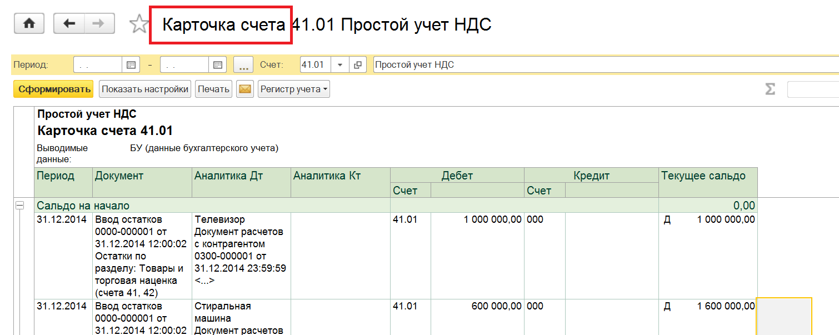
Требуется выделить цветом все строки Отчета, где встречается позиция мультиварка, чтобы было нагляднее и легче анализировать информацию
Эти данные у нас проходят по Дт счета 41.01
Показать настройки
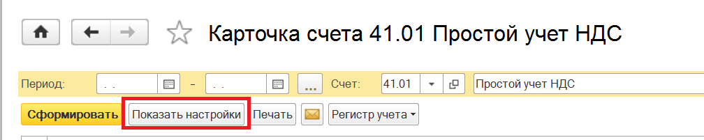
Оформление – Добавить – Условие
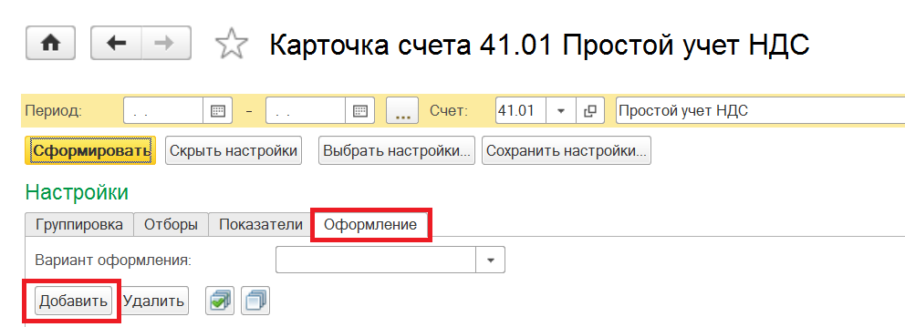

Оформление – Добавить –> Условие
Выбираем Аналитика Дт и справа в таблице указываем «Содержит» и пишем мультиварка
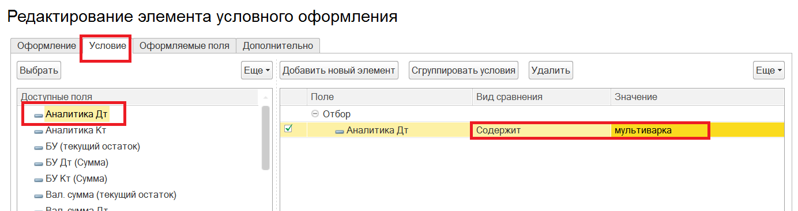
Переходим на другую закладку и выбираем цветовые настройки
Оформление – Цвет фона – Добавленный реквизит
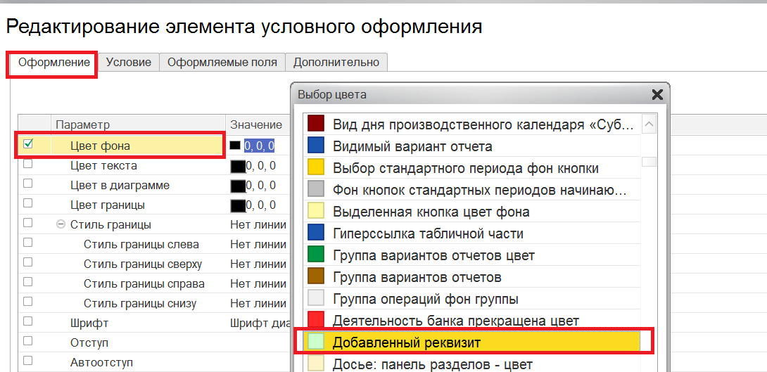
Все настройки завершаем по кнопке ОК, получаем вид
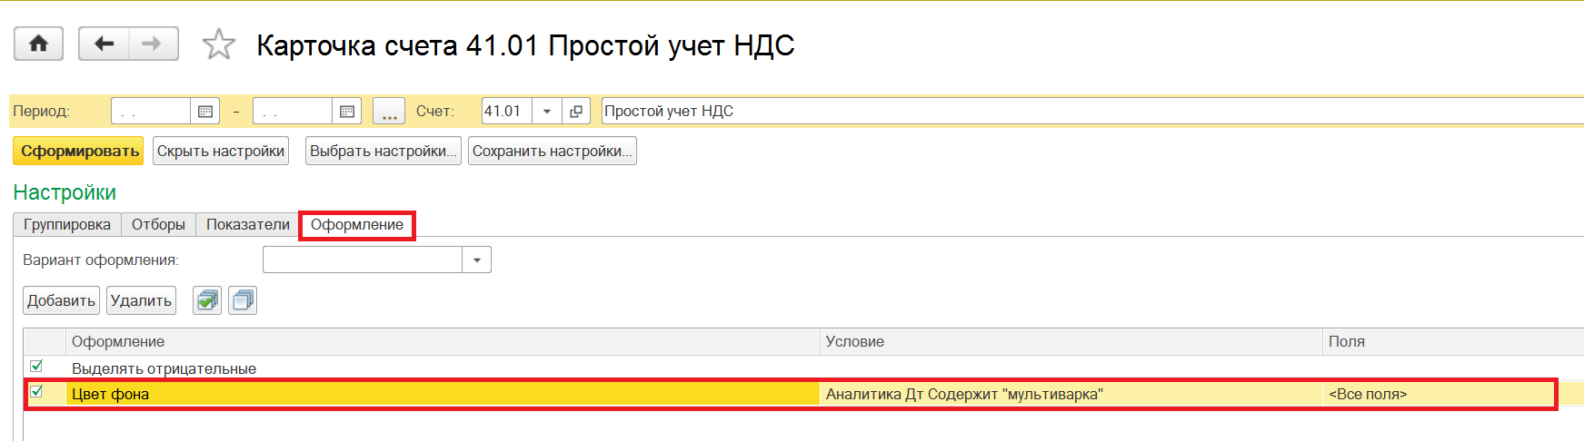
Сформировать и Отчет примет такой вид
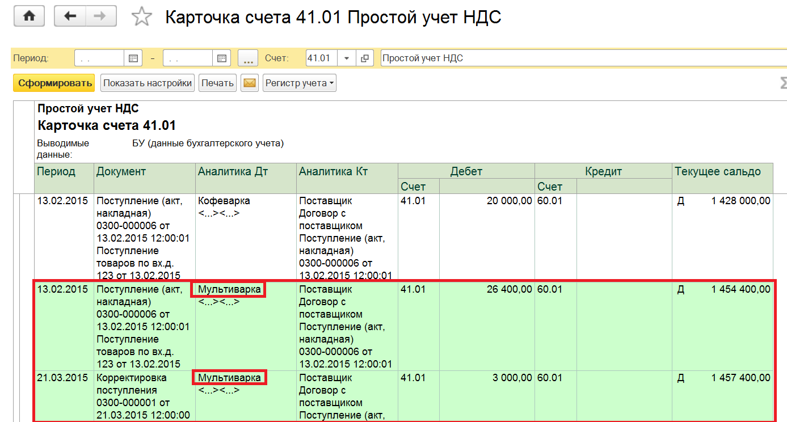
Все строки, где есть позиция Мультиварка, выделены цветом
Карточку счета можно анализировать в программе, сохранять, отправлять по эл почте, печатать итд
Настройки можно сохранить


